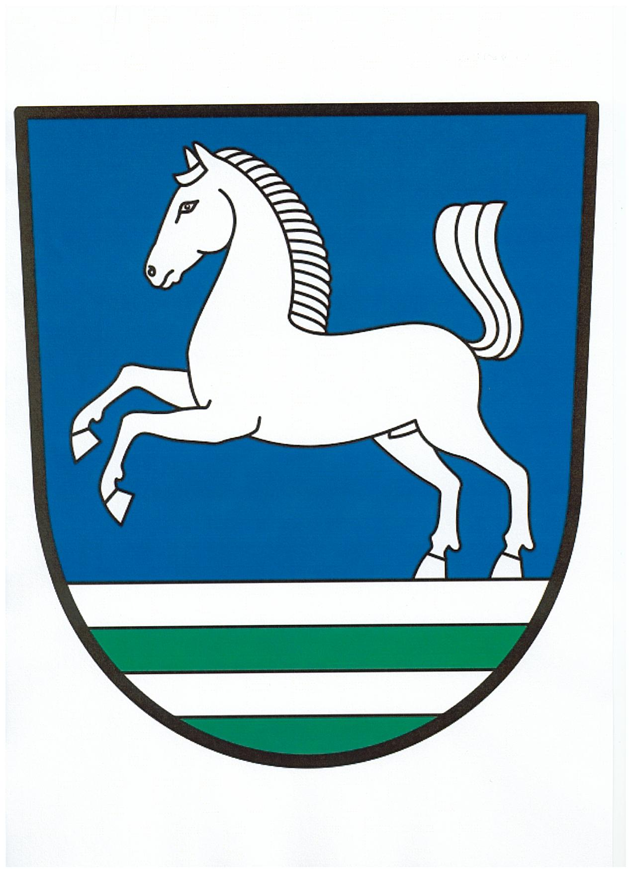
Obec Hejnice, Hejnice čp. 66, 564 01 Žamberk
IČO : 278831, tel. : 465629147
e-mail : ouhejnice@tiscali.cz, infoserver : www.obechejnice.cz

Naše č.j.: OBHE 284/2022 Datum: 5.9.2022
Vyřizuje: Harapát Ladislav
Počet listů: 1
Počet příloh: 1

Věc: Vyhlášení záměru obce Hejnice

Zastupitelstvo obce Hejnice na zasedání ZO č. 8/2022 ze dne 2.9.2022 podle § 39 odst. 1 zákona č. 128/2000 o obcích, ve znění pozdějších předpisů schvaluje záměr prodeje pozemku v katastrálním území obce Hejnice a to:

Pozemek parcela č. 26 o výměře 86 m2 v k.ú. Hejnice u Žamberka.

Obec Hejnice je vlastníkem výše uvedeného pozemku zapsaného na LV č. 10001.

Občané mohou případné písemné připomínky k tomuto záměru uplatnit u Obecního úřadu po dobu zveřejnění na úřední desce obce.
Po uplynutí zveřejnění rozhodne ve věci zastupitelstvo obce Hejnice.

Informace na OÚ v úředních hodinách.

Harapát Ladislav – starosta obce Hejnice

Vyvěšeno: 5.9.2022
Sejmuto: 21.9.2022

